نشاط تعليمي

إسم النشاط:
كيف تتصرف ؟ ..

الهدف من النشاط:

أن يعرف طفلك استخدام أداة السؤال كيف .

الفئة العمرية:

4 – 6 سنوات

فائدة النشاط:

1/القدرة على حل المشاكل

2/بناء الجمل

3/إعطاء التفسيرات

أمثلة/

اضغط على الصور لتكبيرها.

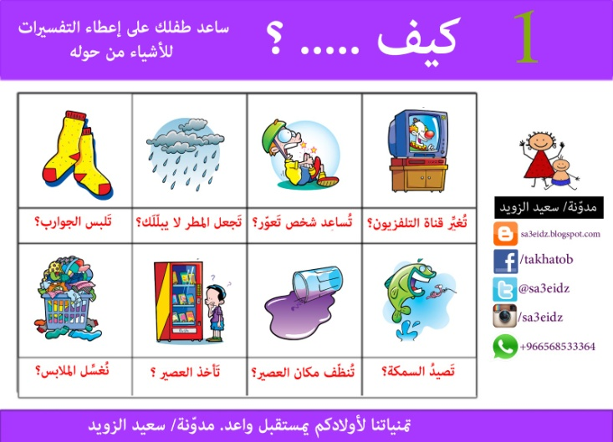

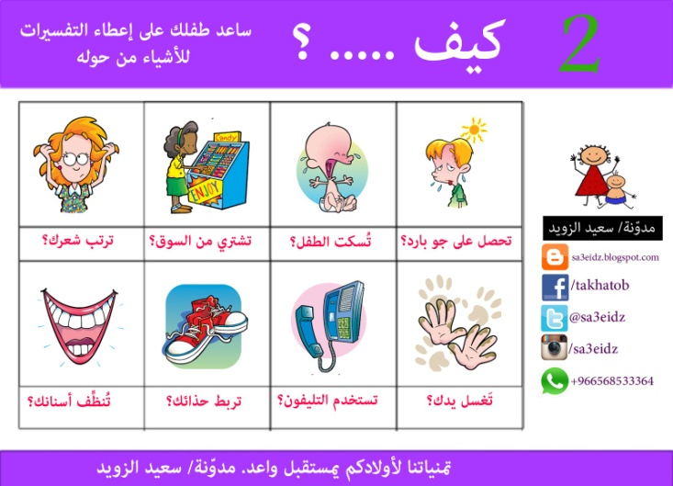

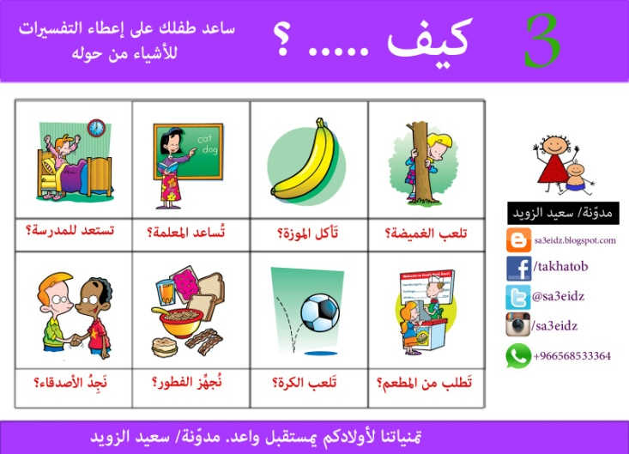

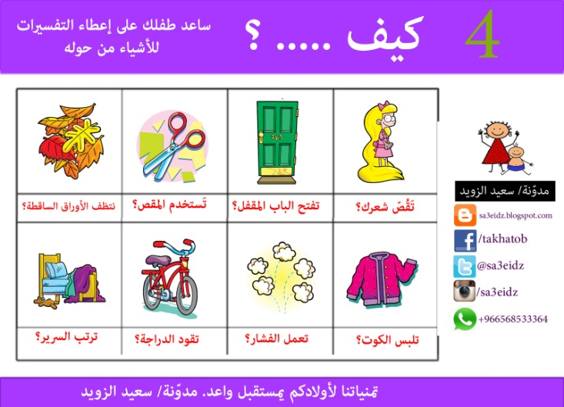

دمتم في محـ❤ـبة
أخصائي التخاطب/
سعيد الزويد

